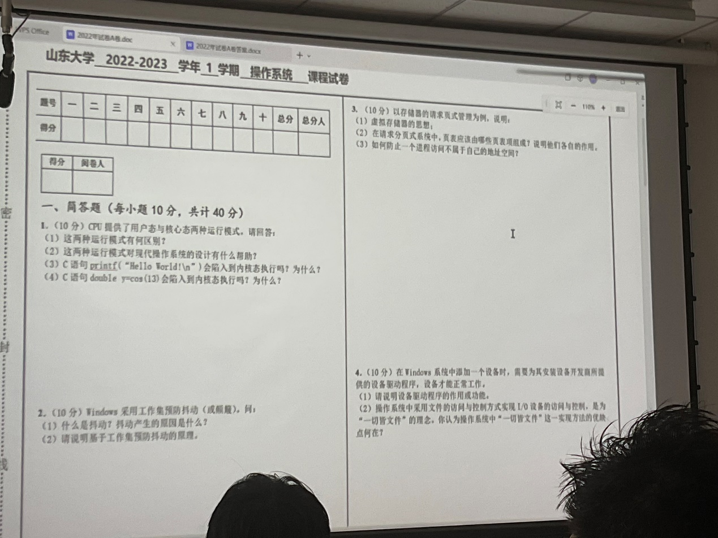
1.
- 用户态：执行应用程序的模式，不能访问敏感资源；核心态：执行操作系统程序的模式，可以执行敏感指令和访问敏感资源。
用户态不能运行特权指令，核心态可以运行特权指令。
- 帮助操作系统更好的管理系统安全和系统资源。内核模式管理系统的一切资源，运行操作系统核心的程序；用户模式只能执行内核模式允许的指令，运行应用程序，当出现异常时不会影响内核模式。这种分级结构提高了系统的安全性和稳定性。
对操作系统的安全提供了保护。
- 会陷入到内核执行。因为I/O指令是特权指令。
- 不会陷入到内核。计算过程中涉及不到特权指令。
2.
- 当分配的页面小于当前工作集的时候，缺页率大幅增长，此时，程序的访存性能向外存跌落。
频繁的页面对换称为抖动或颠簸，产生的原因是为进程分配的内存不足。
- （不会）
按窗口大小检测某时刻t之前访问过的页面集合称为时刻t的工作集。如果为进程所分配的页框少于其工作集大小，则为其追加页框，反之，收回多余的页框
3、
- 虚拟存储器是将物理地址抽象成虚拟地址的方法。
！！！！！！！！！将作业的一部分装入内存即可执行。如果访问的页不在内存中，陷入到操作系统内核中基于页面置换处理。
- 页号、页物理地址、页权限。找到对应的页，实际地址=基地址+虚拟地址，执行的指令要符合页权限。
- （不知道）
！！！在页表中添加valid/invalid位检查页号是否越界。
4.
- （不知道：驱动程序的作用和功能）
！！！！由设备驱动程序实现对设备的具体控制与访问，同时设备驱动程序为I/O子系统提供了统一的访问接口，I/O子系统对于任何设备的访问与控制方法都是相同的，简化了I/O子系统的设计。
- ！！！硬件设备以及系统本身的运行状态也可以用文件来抽象，使用和文件相同的权限管理模型和系统调用。扩展了文件系统的内涵，变得无所不包。
优点：文件与设备统一的处理方式，简化了操作系统的设计，也为编程提供了方便。
缺点：设备也要像文件一样挂载到文件系统中，在一定程度上影响了设备的访问效率。
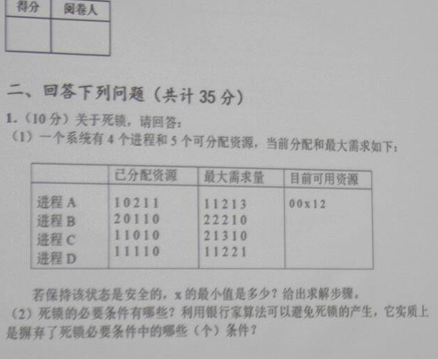
（1）需求矩阵N
A | 0 | 1 | 0 | 0 | 2
B | 0 | 2 | 1 | 0 | 0
C | 1 | 0 | 3 | 0 | 0
D | 0 | 0 | 1 | 1 | 1
若当前状态是安全的，根据需求矩阵和最大资源量，可知需要首先满足进程D的资源请求，即x>=1;收回D的资源，可用资源为1 1 （x+1） 2 2；若接下来为进程A分配资源，只需x>=1；若为C分配，则需x>=2;当为A分配的之后，2 1 （x+3) 3 3，可以满足B,C，综上，x最小为1
- 互斥条件、持有条件、循环等待；持有条件包括保持请求、无法剥夺。持有条件 摒弃了循环等待
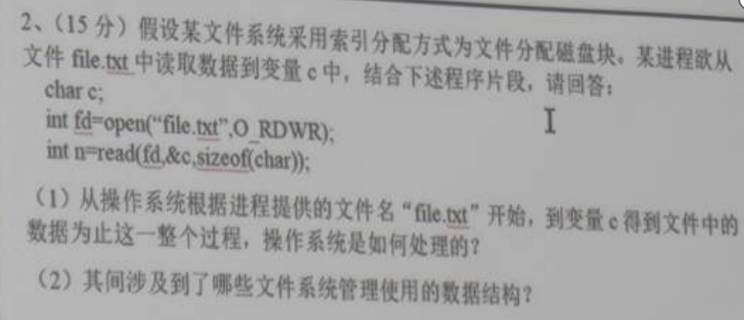
- 首先从文件系统中找到对应的文件，根据指令打开文件，然后读出文件大小。
！！！！！！！！！！！！！！！！！！
打开文件：根据文件名，查找文件目录表，找到其FCB或索引节点，装入到内存索引节点表，建立相应的文件表项与本进程打开文件表项，给进程返回文件描述符fd；
读文件：根据fd在对应的文件表中获取文件偏移量，据此计算要读数据所在的文件块与块内偏移，在数据块索引表中找到对应的数据块号，将该数据块读到内存缓冲区中，根据偏移读取数据到变量c中。
- FCB文件控制块
文件目录表，索引节点（FCB），数据块索引表，内存索引节点表，文件表，本进程打开文件表
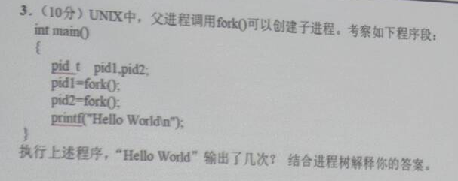
三次。Pid1，pid2各一次，父进程一次。
四次，共四个进程。
首先pid1创建一个子进程，此时程序段中有两个进程。然后这两个进程都执行pid2那条语句，因此共四个进程。

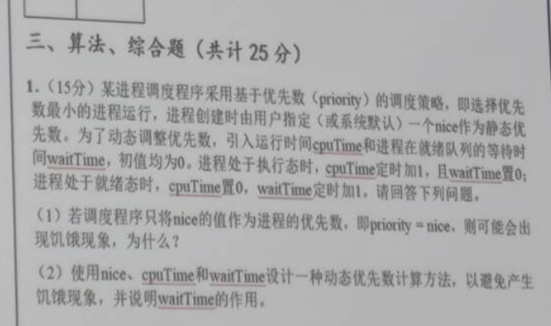
- 不知道
！！！
采用静态优先数，当就绪队列中总有优先数较小的进程时，优先数较大的进程一直没有机会运行，因而会出现饥饿现象。
- 。
Priority=nice+k1*cpuTime-k2*waitTime，其中k1>0,k2>0,分别用来调整cpuTime和waitTime在priority中所占的比例。waitTime可使长时间等待的进程优先数减小，从而避免出现饥饿现象。
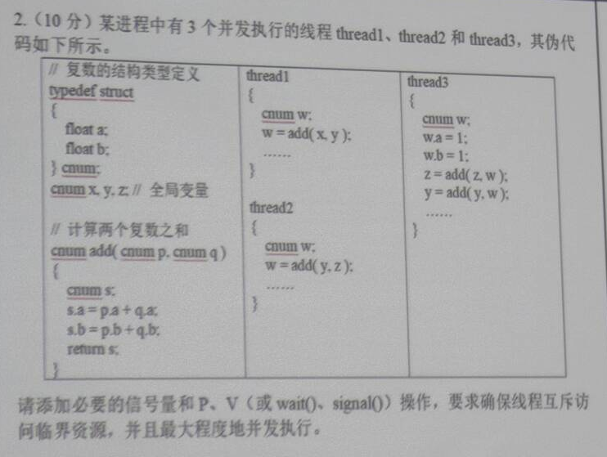
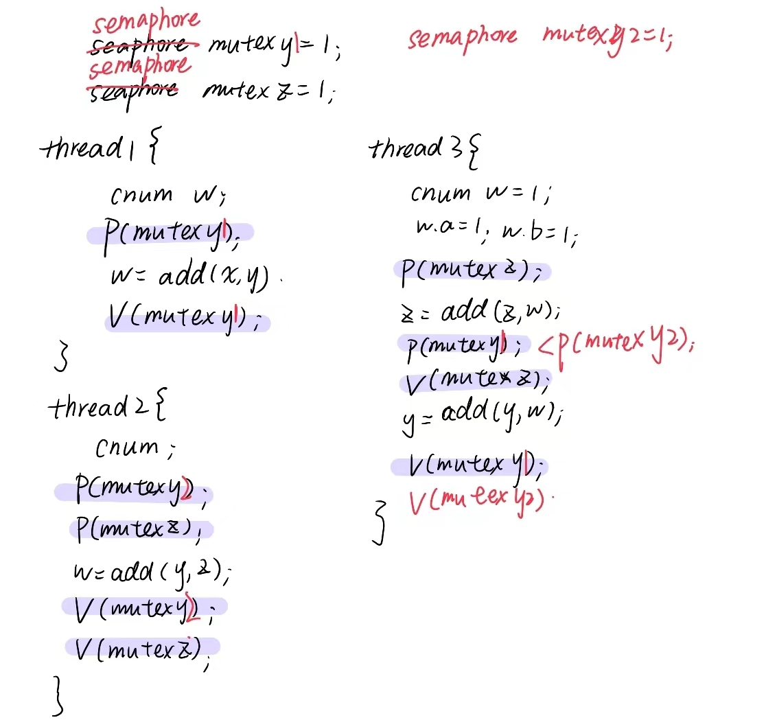
错误原因是线程1和线程2不互斥，他们仅读不写，可以并发；但是线程3和线程1、2都互斥。

答案：
